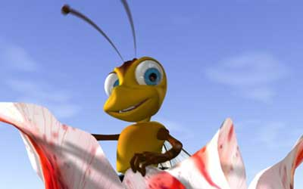

Уважаемый взрослый и ребёнок!

Сегодня такой знаменательный день, что мы не проходим мимо него. Мы его замечаем и отмечаем. Отмечание сего события не должно быть стандартным и проходить по принципу «давай хорошо посидим и хорошо нажрёмся». Здесь нужен другой подход. Почему? Да потому что в празднике должны принять участие дети, а они, как известно, не все пьют спиртное. Может произойти неувязочка. Кто-то пьёт, а кто-то нет. Конечно же, есть и обходная философия. Можно посчитать, что дети нуждаются в защите и, в принципе, это чисто взросло-родительский праздник, и свести всё к банальной пьянке. Но это не красиво.
Обратимся к истории. Никто точно не может сказать, откуда произошёл сегодняшний праздник. Но достоверно известно, что дети появились очень и очень давно. Но тогда их не от кого было защищать. Враги появились потом. Ими оказались злобно настроенные против детей другие дети, тараканы, комары, галлюцинации, партизаны, новые русские, американцы и т.д. Но тогда, давно, врагов ещё не было. Тогда существовал насущный вопрос: кто раньше появился, взрослый (способный сделать ребёнка, т.е., как минимум два) или ребёнок (способный стать взрослым самостоятельно)? И его некому было решать. Потом появились мудрецы, ставшие обдумывать это недоразумение. Был даже некий Зенон, который придумал что проблемы нет, и предложил апории. Древнее название секса. Все согласились, и количество детей стало расти угрожающе. Параллельно с этим появились армии. Для отстаивания точек зрения. Со временем, отстояв все точки, они потребовали новые. И опять в ход пошли дети, чтобы вырасти в мудрецов-выдумщиков. Так и получилось, что дети стали исходным материалом, сырьём для производства войны и точек зрения. Позднее добавилась ещё одна великая цель – прогресс. Для этого уже, даже переизбыток детей. Пришлось срочно организовывать новую группу, потребителей.
История слишком длинна и запутана, давайте же не мучить себе голову, и вернёмся к проблеме через год. А пока найдите ближайшего ребёнка и защитите его. Защитите его. Прежде всего, от себя. Пускай живёт себе…
Дети всех стран – объединяйтесь!

Текст поздравления был составлен с утра и до 9-ти по местному времени.
http://www.artland.tk

